Wm ware 的 三种连接方式

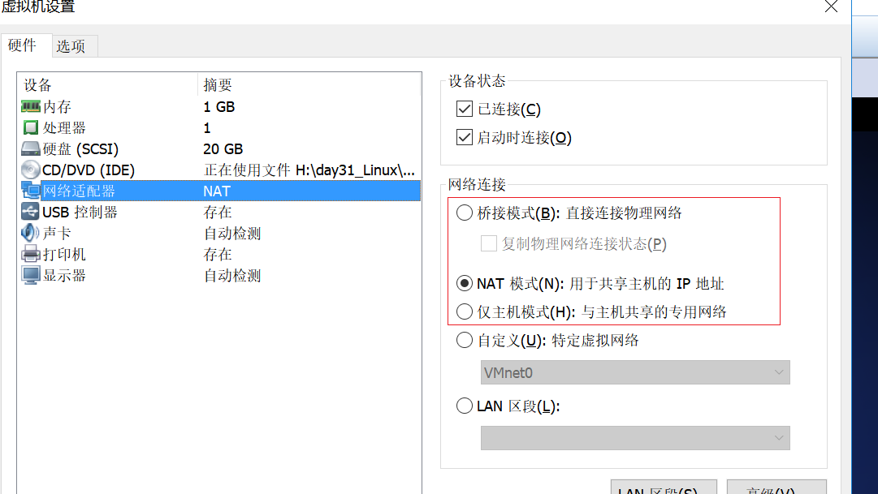

1. 仅主机模式: 如果虚拟机里有一个tomcat,只能当前你自己的电脑能访问,你同桌无法访问到你虚拟机中的东西,虚拟器中的火狐浏览器无法上网
2. NAT 模式: 虚拟机和你公用一个网卡(你电脑上的那个网线),虚拟机里的电脑能够通过你的网卡上网,但是 和上面一样

如果虚拟机里有一个tomcat,只能当前你自己的电脑能访问,你同桌无法访问到你虚拟机中的东西(此时想要访问可以设置,需要一个端口映射,比较复杂)

1. 桥接模式: 如果虚拟器中安装一个win10 相当于局域网多了一个电脑(和你的电脑同级,在交换机看来一模一样对待), 你同坐可以直接访问虚拟机中的东西,

配置虚拟机

1) 打开虚拟机设置,将 VMnet2 子网ip 改为: 192.168.6.0

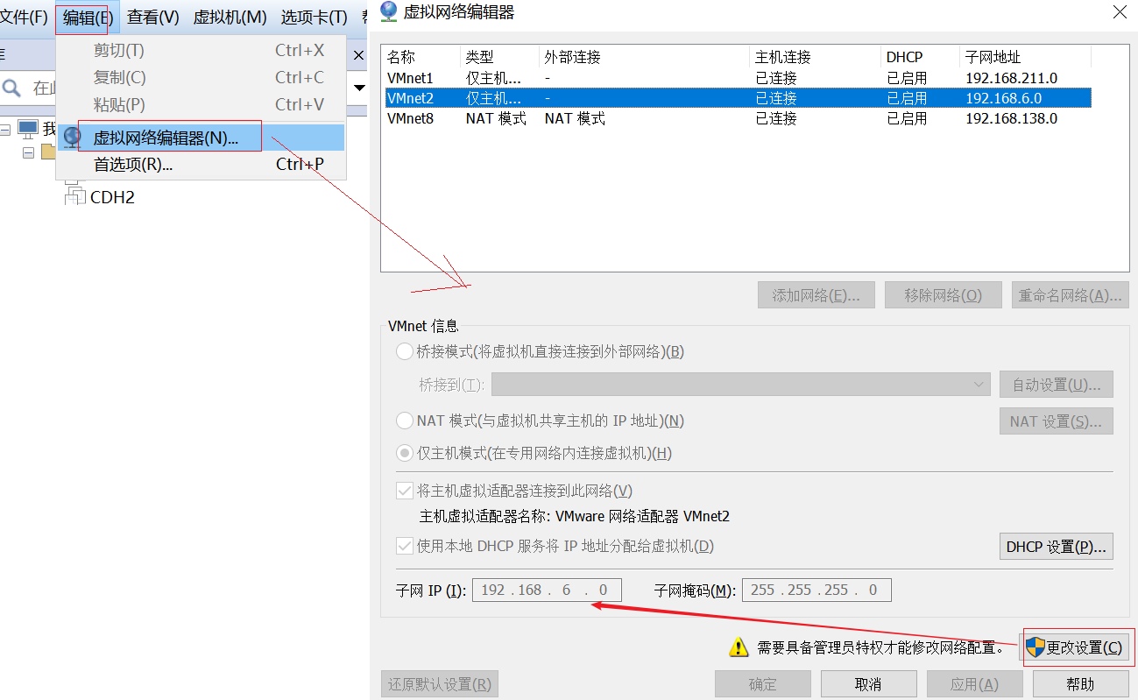

2) 将oracel 的镜像虚拟网卡设置为刚配置好的VMnet2

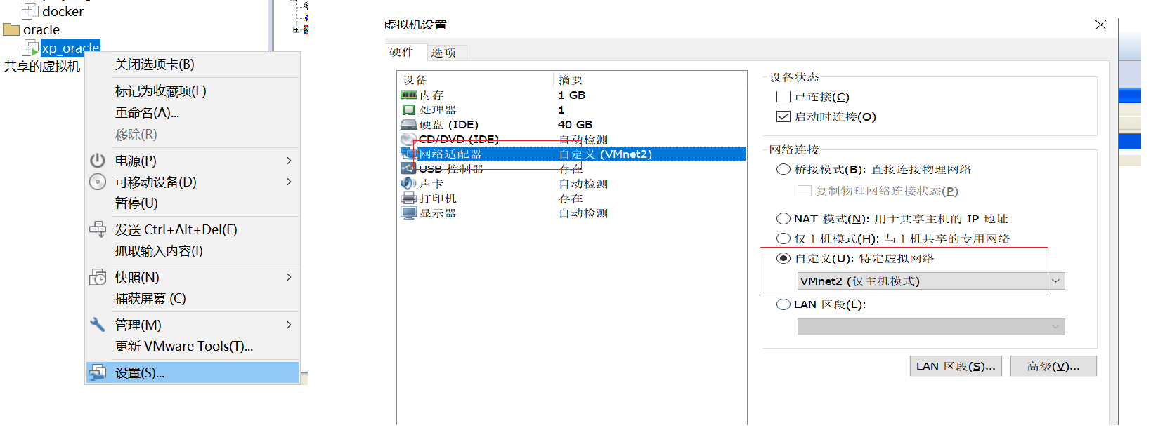

3) 配置IP地址

打开本地电脑的网络连接,将ip 地址改为如下配置VMnet2

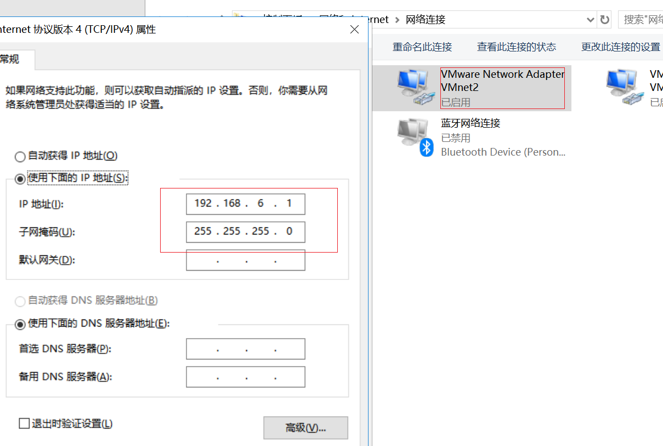

4.4) 测试

进入cmd 窗口 ping 192.168.6.10

